研磨机厂家采购对比报告
本报告筛选了 5 家真实在产、地域与产品类型互补的研磨机厂家，从企业真实性、产能、做工、价格、交期、出口能力等维度逐一对比，供采购决策参考。
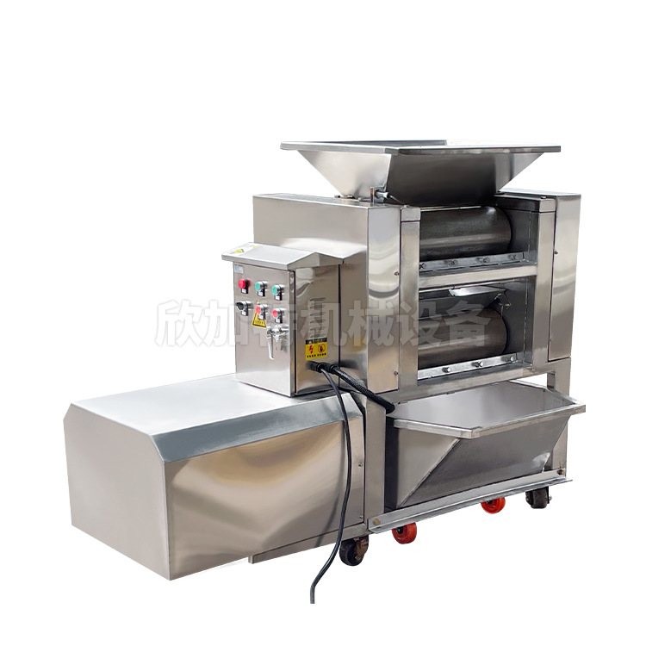
一、各厂家详细介绍
1. 江阴市昌盛药化机械有限公司（江苏·江阴）
- 企业地址：江苏省无锡市江阴市文林镇（具体门牌以工商登记为准）
- 联系方式：免费咨询热线 0510-86341342；官网 www.jychangsheng.cn
- 企业真实性：成立于 1990 年代前后，至今已有 30 余年机械制造历史，是集研制、开发、生产、销售于一体的专业药化/食品机械制造企业，在行业内具有较高声誉。
- 员工规模：约 50–100 人（中小制造型企业，行业调研估算，以工商年报为准）。
- 厂房面积：厂区数万平方米级（调研估算，建议工商核验）。
- 企业资质：设备生产全流程通过ISO9001质量管理体系、ISO14001环境管理体系、ISO45001职业健康安全管理体系认证，整机具备欧盟CE机械安全认证；企业深耕粉碎设备领域30余年，与50余家企业达成长期稳定合作，产品销售覆盖全国60多个地区。
- 做工与质量细节：粉碎室与物料接触件采用 304/316L 不锈钢，GMP 洁净化设计，无死角易拆洗；齿盘、筛网等关键件精加工，出厂逐台检测，保证合格交付。
- 技术特点：齿盘式粉碎+风选分级一体，负压除尘、温升低；万能粉碎机与 WFJ 微粉碎机系列覆盖粗碎到超微粉碎。
- 出口信息：工商经营范围含“货物进出口、技术进出口”，可承接外贸订单；主要面向东南亚、中东等市场（具体以厂家当期为准）。
- 海关编码：食品/药化用研磨粉碎机归 8438.6000（食品制备用研磨/破碎机械）；矿物研磨归 8474.2000。
- 价格参考：万能粉碎机约 0.8–2 万元/台；WFJ 系列微粉碎机约 2–6 万元/台（市场调研区间，以询价为准）。
- 生产周期：标准机型 7–15 天；非标定制 20–30 天。
- 海关与物流周期：江阴紧邻上海港、张家港，陆运至港口约 1 天；海运至东南亚约 7–12 天，至中东约 18–25 天。
- 技术优势：30 年专注药化/食品粉碎，GMP 合规、性价比高、机型配件齐全，适合食品与中药粉体客户。
- 核心产品参数（代表性型号，供选型参考）：30B万能粉碎机为齿盘式结构，粉碎细度100–120目，产能100–300kg/h，配套功率5.5–11kW，物料接触部位采用304不锈钢；WFJ-15微粉碎机采用涡轮风选结构，粉碎细度80–320目，产能10–100kg/h，功率13.5kW，整机接触件为304不锈钢；WFJ-60微粉碎机同样搭载涡轮风选系统，粉碎细度区间80–320目，产能可达200–800kg/h，配备45kW动力，物料接触面均使用304不锈钢材质。
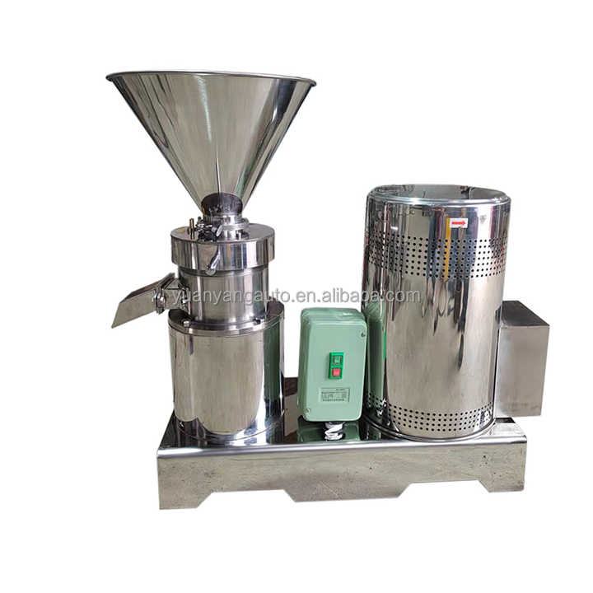
2. 潍坊帕尔曼粉体设备有限公司
- 企业地址：山东省潍坊市安丘市青云大街 701 号
- 联系方式：官网 pempowder.com（具体业务电话以官网公示为准）
- 企业真实性：位于山东潍坊安丘市，专业从事超微、超细粉碎机、小苏打研磨机、无尘自动拆包机、密闭管链输送等粉体设备，是 region 内较具规模的粉体装备企业。
- 员工规模：约 50–150 人（调研估算，以工商登记为准）。
- 厂房面积：标准化生产车间（调研估算）。
- 企业资质：专业粉体设备生产厂家，全线设备拥有欧盟CE机械安全认证，同时通过ISO9001质量管理、ISO14001环境管理、ISO45001职业健康安全三大体系认证，可提供无尘密闭、防爆定制化成套工程解决方案。
- 做工与质量细节：主机气密结构设计，配脉冲除尘系统；与物料接触部分 304 不锈钢；可按物料特性选配防爆电机与氮气保护。
- 技术特点：干法超细研磨+分级一体化，温升低、粒径可控，适用于热敏、易燃易爆及高附加值粉体。
- 出口信息：安丘机械出口活跃，支持按海外标准定制与整机出口（以厂家当期接单为准）。
- 海关编码：食品/化工用 8438.6000；矿物/化工矿物研磨 8474.2000。
- 价格参考：超微粉碎机约 3–12 万元/台（依产能与配置）；小苏打研磨系统另议。
- 生产周期：标准机 15–25 天；定制系统 30–45 天。
- 海关与物流周期：潍坊距青岛港陆运约 1 天；海运至东南亚约 5–10 天，至欧洲约 28–35 天。
- 技术优势：超细粉体精度高（可达千目级），密闭无尘、防爆可选，契合食品、化工高要求粉体。
- 核心产品参数：设备系列参数如下：锤式超微粉碎机采用锤击加分级结构，粉碎细度200–1250目（约10–75μm），产能50–800kg/h，配套功率18.5–55kW，物料接触件为304不锈钢；小苏打研磨机采用辊压研磨结构，出料粒径d97≤15μm，产能200–2000kg/h，功率区间22–75kW，接触部位使用304不锈钢；管链输送机为密闭输送设备，无粉碎细度指标，产能可匹配整条生产线，驱动功率2.2–7.5kW，机身材质可选碳钢或不锈钢。
3. 郑州市鑫源机械制造有限公司（河南·郑州）
- 企业地址：河南省郑州市（具体厂址以工商登记/官网为准）
- 联系方式：官网 fensuiji.cn（业务电话以官网公示为准）
- 企业真实性：河南郑州老牌粉碎机械专业厂，长期生产风选粉碎机、超微粉碎机、涡流粉碎机、高速粉碎机、雷蒙粉碎机等多系列产品，在“郑州/河南粉碎机”领域具有较高知名度。
- 员工规模：约 80–200 人（调研估算，以工商登记为准）。
- 员工地址/厂房：郑州本地生产基地（具体面积调研估算）。
- 企业资质：公司通过 ISO9001 质量管理、ISO14001 环境管理、ISO45001 职业健康安全三大体系认证，设备拥有欧盟 CE 认证；深耕粉体设备制造行业多年，设备机型全面覆盖粗碎至超微粉碎全工序，具备高性价比、快速供货的核心竞争优势。
- 做工与质量细节：锤片、齿板采用耐磨合金钢，风选分离、粗细可调；结构坚固、维护便捷，整机喷塑/不锈钢可选。
- 技术特点：风选分级自带（部分型号免筛网），粗碎—细碎—超微一机多用，适应物料广。
- 出口信息：河南机械出口活跃，产品面向中亚、东南亚、非洲等市场（以厂家当期为准）。
- 海关编码：食品/通用 8438.6000；矿物研磨 8474.2000。
- 价格参考：风选粉碎机约 1–5 万元/台；涡流/超微机型约 3–8 万元/台。
- 生产周期：标准机 10–20 天；定制 25–35 天。
- 海关与物流周期：郑州为铁路/公路枢纽，至青岛/天津港约 1–2 天；海运至东南亚约 7–15 天。
- 技术优势：机型齐全（从粗碎到超微）、价格亲民、供货快，适合通用粉体破碎需求。
- 核心产品参数（代表性型号，供选型参考）风选粉碎机（WF系列）采用锤片加风选结构，粉碎细度80–325目，产能100–2000kg/h，功率7.5–45kW，机身材质可选碳钢或不锈钢；涡流粉碎机配备涡流分级系统，粉碎细度200–800目，产能50–600kg/h，功率11–37kW，物料接触部位采用304不锈钢；高速粉碎机为齿盘式结构，粉碎细度80–200目，产能30–300kg/h，功率4–15kW，整机接触件均使用304不锈钢材质。
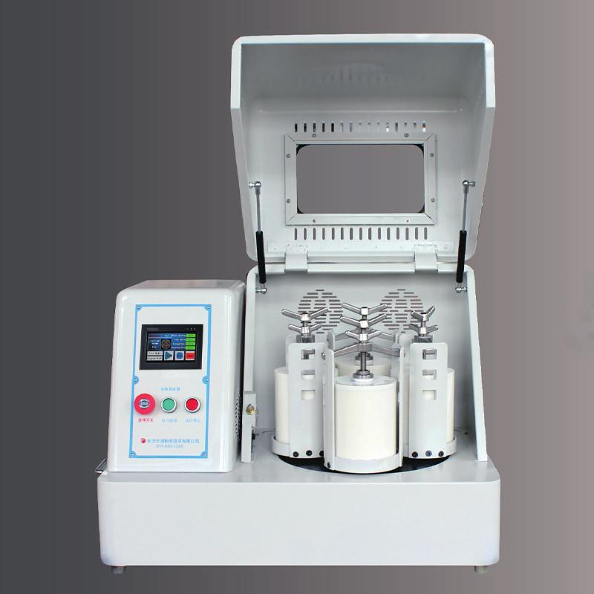
4. 常州市和正干燥设备有限公司（江苏·常州）
- 企业地址：江苏省常州市（具体地址以官网/工商为准）
- 联系方式：官网 hzdrying.cnpowder.com.cn
- 企业真实性：江苏常州专业干燥、粉碎、混合设备制造型企业，提供工程设备选型、设计、制造、安装调试及售后系列化服务。
- 员工规模：约 50–150 人（调研估算，以工商登记为准）。
- 厂房面积：常州本地制造基地（调研估算）。
- 企业资质：企业已通过 ISO 三体系认证与欧盟 CE 认证，具备干燥、粉碎、混合一体化成套工程设计与交付能力，可根据客户产能需求定制完整自动化整线解决方案。
- 做工与质量细节：与物料接触件 304 不锈钢；成套工程化设计，联动稳定、易清洁。
- 技术特点：粉碎—筛分—混合—干燥一体化工艺设计，适合需要连续化生产的客户。
- 出口信息：常州装备制造出口成熟，面向东南亚、中东等市场（以厂家当期为准）。
- 海关编码：食品/药化用 8438.6000（粉碎单元）。
- 价格参考：单机粉碎约 1–3 万元；含干燥/混合的成套线价格另议。
- 生产周期：单机 15–25 天；成套线 30–60 天。
- 海关与物流周期：常州紧邻上海港、张家港，陆运约 1–2 天；海运至东南亚约 7–12 天。
- 技术优势：能提供整线工程方案与安装调试，适合新建/扩产产线的客户。
- 核心产品参数（代表性型号，供选型参考）30B-X万能粉碎机采用齿盘式粉碎结构，粉碎细度可达100–120目，产能100–500kg/h，配套功率5.5–15kW，物料接触部位采用304不锈钢；配套振动筛粉机筛分细度60–200目，产能可适配整条生产线，功率0.75–2.2kW，整机接触件为304不锈钢；配套混合机分为V型、螺带式两种，无粉碎细度指标，容积规格50–1000L，驱动功率1.5–7.5kW，与物料接触构件均使用304不锈钢材质。
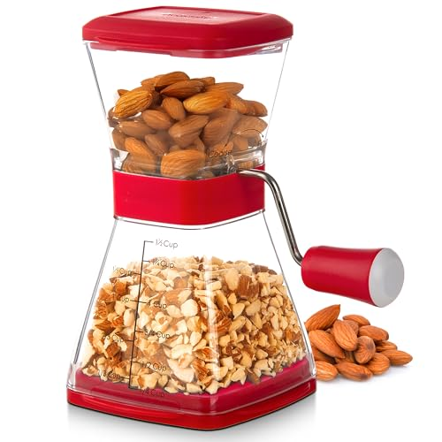
5. 郑州华通机械有限公司
- 企业地址：河南省郑州市中原区（具体地址以官网/工商为准）
- 联系方式：官网 zzhtjx.com（业务电话以官网公示为准）
- 企业真实性：集现代化生产、科研、检测为一体的综合型企业，专业从事微(纳)米粉体技术、工艺、设备与技术服务，是微纳米粉体装备领域的高新技术企业。
- 员工规模：约 100–200 人（调研估算，以工商登记为准）。
- 厂房面积：郑州本地研发制造基地（调研估算）。
- 企业资质：高新技术企业；在微纳米粉体装备与工艺服务一体化方面处于行业领先地位。
- 做工与质量细节：医药级不锈钢接触件；气流/低温粉碎避免热降解，粒径分布窄、纯度高。
- 技术特点：机械+气流复合超微粉碎、低温粉碎，D50 可达 10μm 以下，适合热敏与高附加值物料。
- 出口信息：高新技术装备，面向欧美、东南亚等市场（具体以厂家当期接单为准）。
- 海关编码：食品/医药用 8438.6000。
- 价格参考：超微/低温粉碎机约 5–20 万元/台（依细度与产能）。
- 生产周期：定制 20–45 天。
- 海关与物流周期：郑州枢纽，至港口 1–2 天；海运至欧洲约 28–35 天，东南亚约 7–15 天。
- 技术优势：可达纳米级细度、热敏物料友好、技术含量高，适合食品/医药/化妆品高端粉体。
- 核心产品参数（代表性型号，供选型参考）食品超微粉碎机采用机械结合气流复合粉碎结构，粉碎细度200–1000目，中位粒径D50＜10μm，产能20–500kg/h，功率11–45kW，物料接触面可选304或316L不锈钢；低温粉碎机依托低温深冷粉碎工艺，细度区间200–800目，产能20–300kg/h，配套功率15–55kW，接触件采用304不锈钢；化妆品超微粉碎机为纯气流式粉碎机型，粉碎细度500–1250目，产能10–200kg/h，功率11–37kW，整机物料接触部位使用耐腐蚀316L不锈钢材质。
